

实验报告

实 验（一）

题 目 Linux下C工具应用

专 业 计算机类
学 号 1180300315
班 级 1836101
学 生 周牧云
指 导 教 师 郑贵滨
实 验 地 点
实 验 日 期

计算机科学与技术学院

目 录

第1章 实验基本信息 - 4 -
1.1 实验目的 - 4 -
1.2 实验环境与工具 - 4 -
1.2.1 硬件环境 - 4 -
1.2.2 软件环境 - 4 -
1.2.3 开发工具 - 4 -
1.3 实验预习 - 4 -
第2章 Windows 软硬件系统观察分析 - 5 -
2.1 查看计算机基本信息（2分） - 5 -
2.2 设备管理器查看（2分） - 5 -
2.3 隐藏分区与虚拟内存之分页文件查看（2分） - 5 -
2.4 任务管理与资源监视（2分） - 5 -
2.5 计算机硬件详细信息（2分） - 5 -
第3章 Linux软硬件系统观察分析 - 7 -
3.1 计算机硬件详细信息（3分） - 7 -
3.2 任务管理与资源监视（3分） - 7 -
3.3 Linux下网络系统信息（4分） - 7 -
第4章 以16进制形式查看程序Hello.c - 8 -
4.1 请查看HelloWin.c与HelloLinux.c的编码（3分） - 8 -
4.2 请查看HelloWin.c与HelloLinux.c的回车（3分） - 8 -
第5章 程序的生成 Cpp、Gcc、As、ld - 9 -
5.1 请提交每步生成的文件（4分） - 9 -
第6章 计算机系统的基本信息获取编程 - 10 -
6.1 请提交源程序文件（10分） - 10 -
第7章 计算机数据类型的本质 - 11 -
7.1 请提交源程序文件Datatype.c（10分） - 11 -
第8章 程序运行分析 - 12 -
8.1 sum的分析（20分） - 12 -
8.2 float的分析（20分） - 12 -
第9章 总结 - 13 -
9.1 请总结本次实验的收获 - 13 -
9.2 请给出对本次实验内容的建议 - 13 -
参考文献 - 14 -

第1章 实验基本信息

1.1 实验目的
运用现代工具进行计算机软硬件系统的观察与分析
运用现代工具进行Linux下C语言的编程调试
初步掌握计算机系统的基本知识与各种类型的数据表示

1.2 实验环境与工具

1.2.1 硬件环境
X64 CPU；2GHz；2G RAM；256GHD Disk 以上

1.2.2 软件环境
Windows7 64位以上；VirtualBox/Vmware 11以上；Ubuntu 16.04 LTS 64位/优麒麟 64位

1.2.3 开发工具
Visual Studio 2010 64位以上；CodeBlocks；vi/vim/gpedit+gcc

1.3 实验预习
上实验课前，必须认真预习实验指导书
了解实验的目的、实验环境与软硬件工具、实验操作步骤，复习与实验有关的理论知识。
在Windows下编写 hellowin.c，显示“Hello 1160300199学霸”（可用记事本、VS、CB等，换成学生自己信息）
在Linux下编写 hellolinux.c，显示“Hello 1160300199学霸”（可用VI、VIM、EMACS、GEDIT等，换成学生自己信息）
编写 showbyte.c 以16进制显示文件hello.c等的内容：每行16个字符，上一行为字符，下一行为其对应的16进制形式。
编写 datatype.c，定义C所有类型的全局变量，并赋初值。如整数可以是学号(数字部分)，字符串可以是你的姓名，浮点数可以是身份证号的数字部分。主程序打印每个变量的变量名、变量值、变量地址、变量对应16进制的内存各字节。

第2章 Windows 软硬件系统观察分析

2.1 查看计算机基本信息（2分）
截图： 控制面板->系统 命令行systeminfo执行结果(至少包含启动设备行)
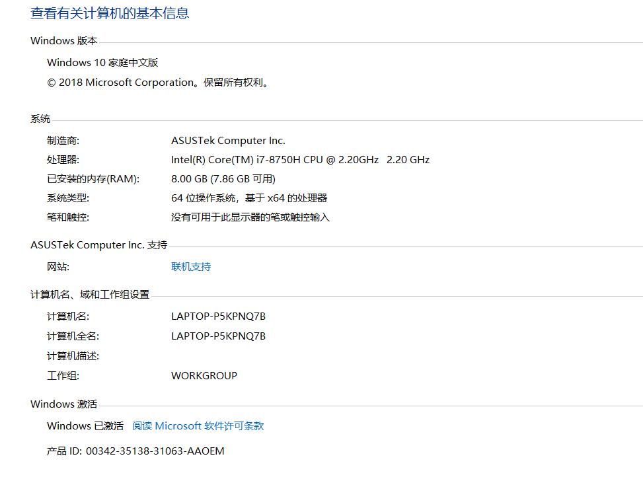
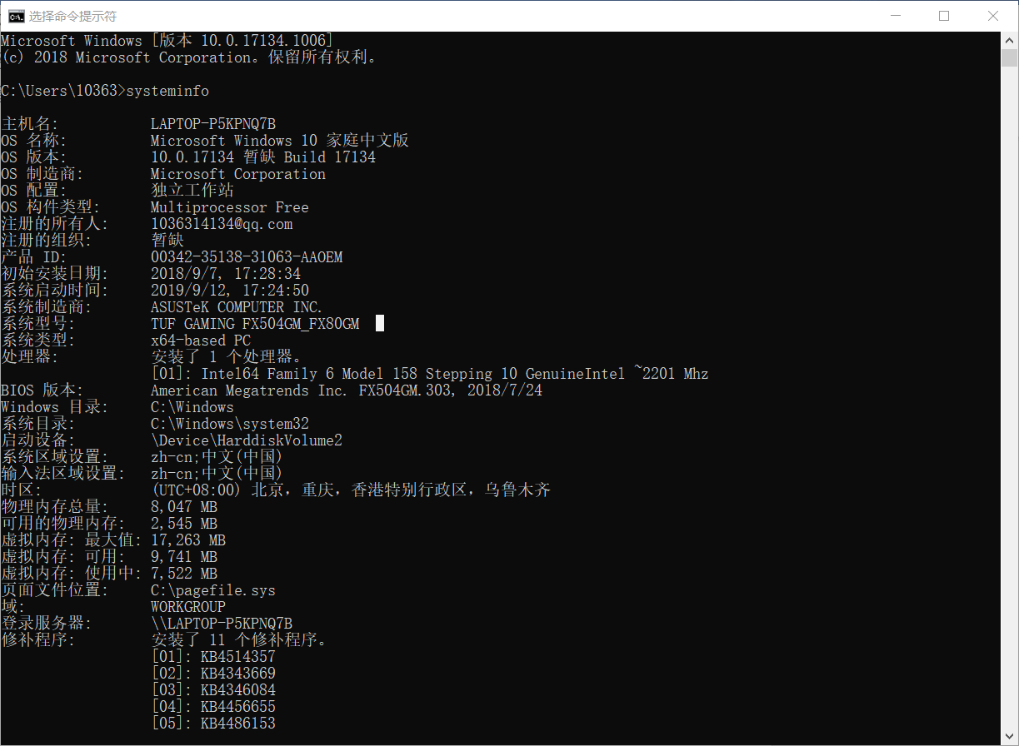
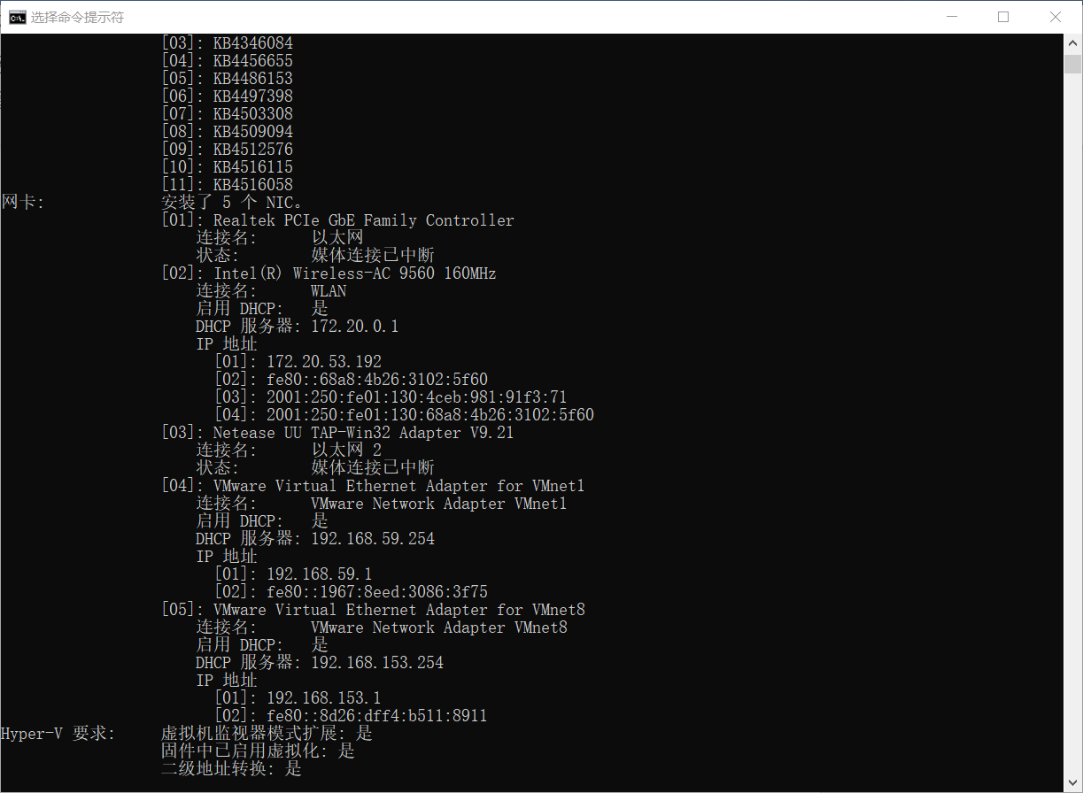
- (b)
图3-1 Windows下计算机基本信息

2.2 设备管理器查看（2分）
按链接列出设备，找出所有的键盘鼠标设备。写出每一个设备的从根到叶节点的路径。
键盘：键盘/HID Keyboard Device
鼠标1： 鼠标和其他指针设备/HID-compliant mouse

2.3 隐藏分区与虚拟内存之分页文件查看（2分）
写出计算机主硬盘的各隐藏分区的大小（MB）：
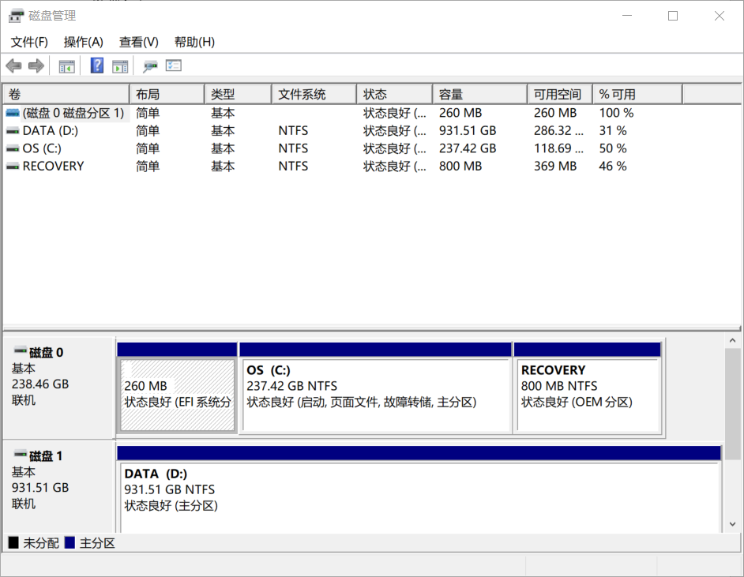
写出pagefile.sys的文件大小（Byte）：
9,4371,84 kb
C盘根目录下其他隐藏的系统文件名字为：
swapfile.sys
hiberfil.sys

2.4 任务管理与资源监视（2分）
写出你的计算机的PID最小的两个任务的名称、描述。
1.系统空闲进程：处理器空闲时间百分比
2.System:NT Kernel & System

2.5 计算机硬件详细信息（2分）
CPU个数： 1 物理核数： 6 逻辑处理器个数： 12
L1 Cache大小：384kb L2 Cache大小：1536kb L3 Cache大小：9216kb
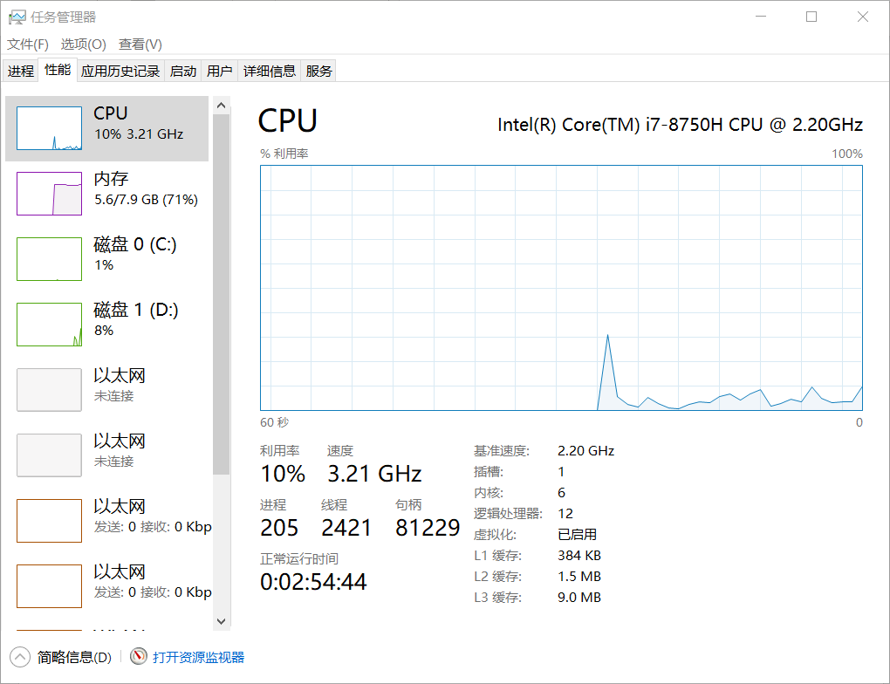

图3-2 Windows下计算机硬件详细信息

第3章 Linux软硬件系统观察分析

3.1 计算机硬件详细信息（3分）
CPU个数： 1 物理核数： 1 逻辑处理器个数： 1
MEM Total： 1966.2 Used： 832.9 Swap： 947.2
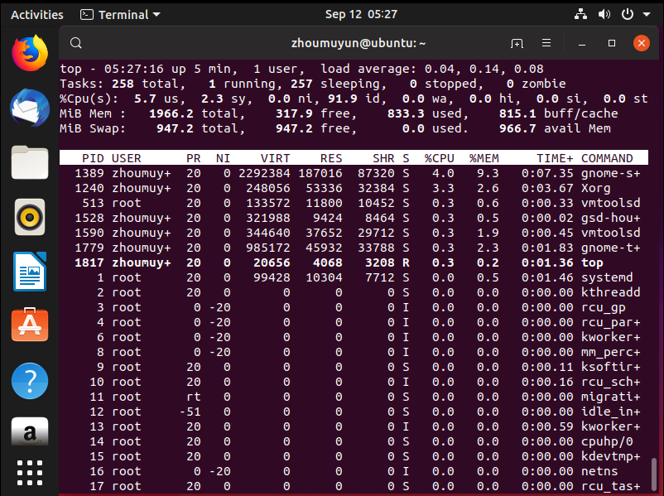
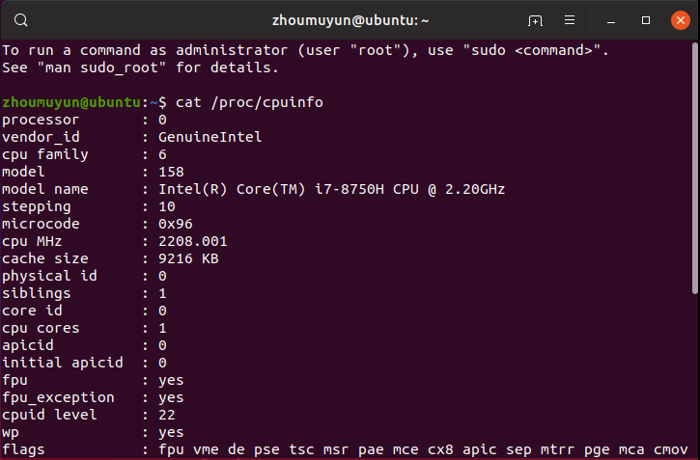
图4-1 Linux下计算机硬件详细信息

3.2 任务管理与资源监视（3分）
写出Linux下的PID最小的两个任务的PID、名称（Command）。
1. 1 systemd
2. 2 kthreadd

3.3 Linux下网络系统信息（4分）
写出本虚拟机的IPv4地址：_____127.0.0.1______
mac地址：____ 00:0C:29:DA:55:DD ____________
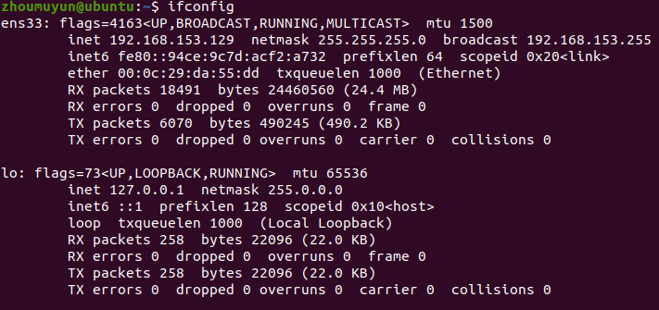
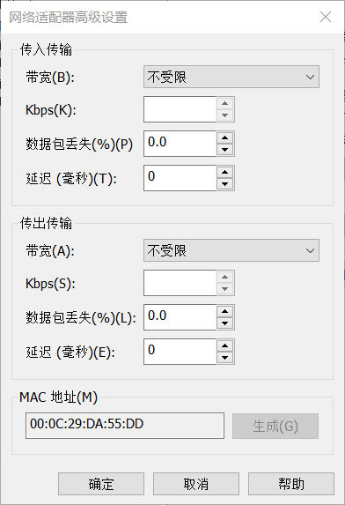
图4-1 Linux下网络系统信息

第4章 以16进制形式查看程序Hello.c

4.1 请查看HelloWin.c与HelloLinux.c的编码（3分）
HelloWin.c采用___UTF/8____编码，HelloLinux.c采用___ANSI____编码，你的姓名__周牧云_分别编码为：__ &#x5468;&#x7267;&#x4E91;_____与_ \u5468\u7267\u4e91__。
HelloWin.c在Linux下用gcc缺省模式编译后运行结果为：_____________
_Hello 1180300315ÖÜÄÁÔÆ______________________________。

4.2 请查看HelloWin.c与HelloLinux.c的回车（3分）
Windows下的回车编码为：__0d0a__，Linux下的回车编码为：_0x0d__。
交叉打开文件的效果是
_Windows下打开Linux文件所有文件会出现在同一行___,
_Linux下打开Windows文件每一行结尾会多一个^M 符号___。

第5章 程序的生成 Cpp、Gcc、As、ld

5.1 请提交每步生成的文件（4分）
hello.i hello.s hello.o hello.out

第6章 计算机系统的基本信息获取编程

6.1 请提交源程序文件（10分）
isLittleEndian.c
cpuWordSize.c

第7章 计算机数据类型的本质

7.1 请提交源程序文件Datatype.c（10分）
要求有main函数进行测试。

第8章 程序运行分析

8.1 sum的分析（20分）
当len = 0时，程序没有输出结果

因为len是无符号数，len =0时len-1是最大的数，i <= len永远成立，无法停止。

改进做法是把i<=len-1改为i+1<=len

8.2 float的分析（20分）
因为浮点数存入的时候由于精度不够所以数据产生了进位，存入的结果与输入不一致

使用浮点数时应当注意精度，如果精度不够应当使用double

第9章 总结

9.1 请总结本次实验的收获
学会了如何安装虚拟机，学会了一些在Linux系统下的操作。
对于代码的编译过程有了更深入的理解

9.2 请给出对本次实验内容的建议
希望PPT和报告吻合度能够提高，方便写报告。

注：本章为酌情加分项。

参考文献

为完成本次实验你翻阅的书籍与网站等
[1] 林来兴. 空间控制技术[M]. 北京：中国宇航出版社，1992：25-42.
[2] 辛希孟. 信息技术与信息服务国际研讨会论文集：A集[C]. 北京：中国科学出版社，1999.
[3] 赵耀东. 新时代的工业工程师[M/OL]. 台北：天下文化出版社，1998 [1998-09-26]. http://www.ie.nthu.edu.tw/info/ie.newie.htm（Big5）.
[4] 谌颖. 空间交会控制理论与方法研究[D]. 哈尔滨：哈尔滨工业大学，1992：8-13.
[5] KANAMORI H. Shaking Without Quaking[J]. Science，1998，279（5359）：2063-2064.
[6] CHRISTINE M. Plant Physiology: Plant Biology in the Genome Era[J/OL]. Science，1998，281：331-332[1998-09-23]. http://www.sciencemag.org/cgi/ collection/anatmorp.

